***ТЗ ДЛЯ РОЗРОБКИ ВЕБ-ЗАСТОСУНКУ***

***«ІНТЕРНЕТ-МАГАЗИН СПОЖИВЧИХ ТОВАРІВ»***

**Опис веб-застосунку:**

Інтернет-магазин споживчих товарів - це онлайн-платформа, де користувачі можуть шукати, переглядати та купувати різноманітні товари для свого побуту, розваг, роботи або подарунків.

**Функціональні вимоги до веб-застосунку «Інтернет-магазин споживчих товарів»:**

|  |  |
| --- | --- |
| *Функція* | *Поведінка* |
| *Реєстрація* | Застосунок дозволить користувачеві створити свій унікальний обліковий запис для доступу до системи. |
| *Вхід* | Застосунок дозволить користувачеві ввійти до системи за допомогою свого імені користувача та пароля. |
| *Перегляд товарів* | Застосунок дозволить користувачеві переглядати детальну інформацію про товар. |
| *Категорії* | Застосунок дозволить користувачеві переглядати та використовувати задані системою категорії. |
| *Додавання товарів до кошика* | Система дозволить користувачеві додавати товари до кошику. |
| *Оформлення замовлення* | Система дозволить користувачеві підтвердити замовлення з вказанням адреси доставки. |

**Нефункціональні вимоги до веб-застосунку «Інтернет-магазин споживчих товарів»:**

1. Інтерфейс: веб-застосунок повинен бути зручний та інтуїтивно зрозумілий у використанні.
2. Портативність: веб-застосунок повинен підтримувати роботу на різних платформах (iOS, Windows та Linux) з мінімальними змінами.
3. Продуктивність: веб-застосунок повинен працювати швидко та ефективно, обслуговуючи необхідну кількість користувачів.
4. Надійність: застосунок повинен бути надійним та стабільним, щоб унеможливити помилки та втрати даних.
5. Сумісність: веб-застосунок повинен бути сумісним з різними веб-браузерами.

**Технічні вимоги:**

Платформа: Flutter

Мова програмування: Dart

База даних: MySQL

**Архітектуру програмного забезпечення** розроблено на основі шаблону «Модель – представлення – контролер». Цей шаблон розділяє функціональність програми на компоненти трьох видів:

1. Модель (відповідає за представлення даних, бізнес-логіку та операції над ними) :

* клас Гість – реєстрація та вхід в систему;
* клас Користувач – збереження та обробка даних;
* клас Категорії – збереження даних про категорії товарів;
* клас Товари – збереження та обробка даних про товари;
* клас Замовлення – збереження даних про замовлені товари Користувачем;
* клас Кошик – збереження даних про товари та оформлення замовлення.

1. Представлення (відповідає за інтерфейс користувача та отримання даних з моделі):

* графічний інтерфейс користувача – відображення даних та взаємодія з користувачами;
* форми для введення даних – ввід користувачами даних про себе, оформлення замовлення.

1. Контролер (відповідає за обробку запитів користувача та оновлення моделі та представлення, приймає вхідні дані від користувача):

* контролери дій – обробка запитів користувача та виконання необхідних дій.

**Компоненти структури бази даних:**

1. Таблиця «Категорії» з полями:

* Ідентифікатор категорії;
* Назва категорії;
* Фото;
* Опис категорії.

1. Таблиця «Підкатегорія» з полями:

* Ідентифікатор підкатегорії;
* Ідентифікатор категорії;
* Назва підкатегорії;
* Фото;
* Опис підкатегорії.

1. Таблиця «Товари» з полями:

* Ідентифікатор товару;
* Ідентифікатор підкатегорії;
* Назва товару;
* Фото товару;
* Опис товару;
* Ціна товару.

1. Таблиця «Користувачі» з полями:

* Ідентифікатор користувача;
* Ім’я користувача;
* Номер телефону;
* Пароль.

1. Таблиця «Замовлення» з полями:

* Ідентифікатор замовлення;
* Ідентифікатор користувача;
* Ідентифікатор товару;
* Адреса доставки.

1. Таблиця «Кошик» з полями:

* Ідентифікатор;
* Ідентифікатор користувача;
* Ідентифікатор товару.

**Прототип веб-застосунку:**

1. *Головна сторінка, на якій користувач може обрати категорію для перегляду товарів:*

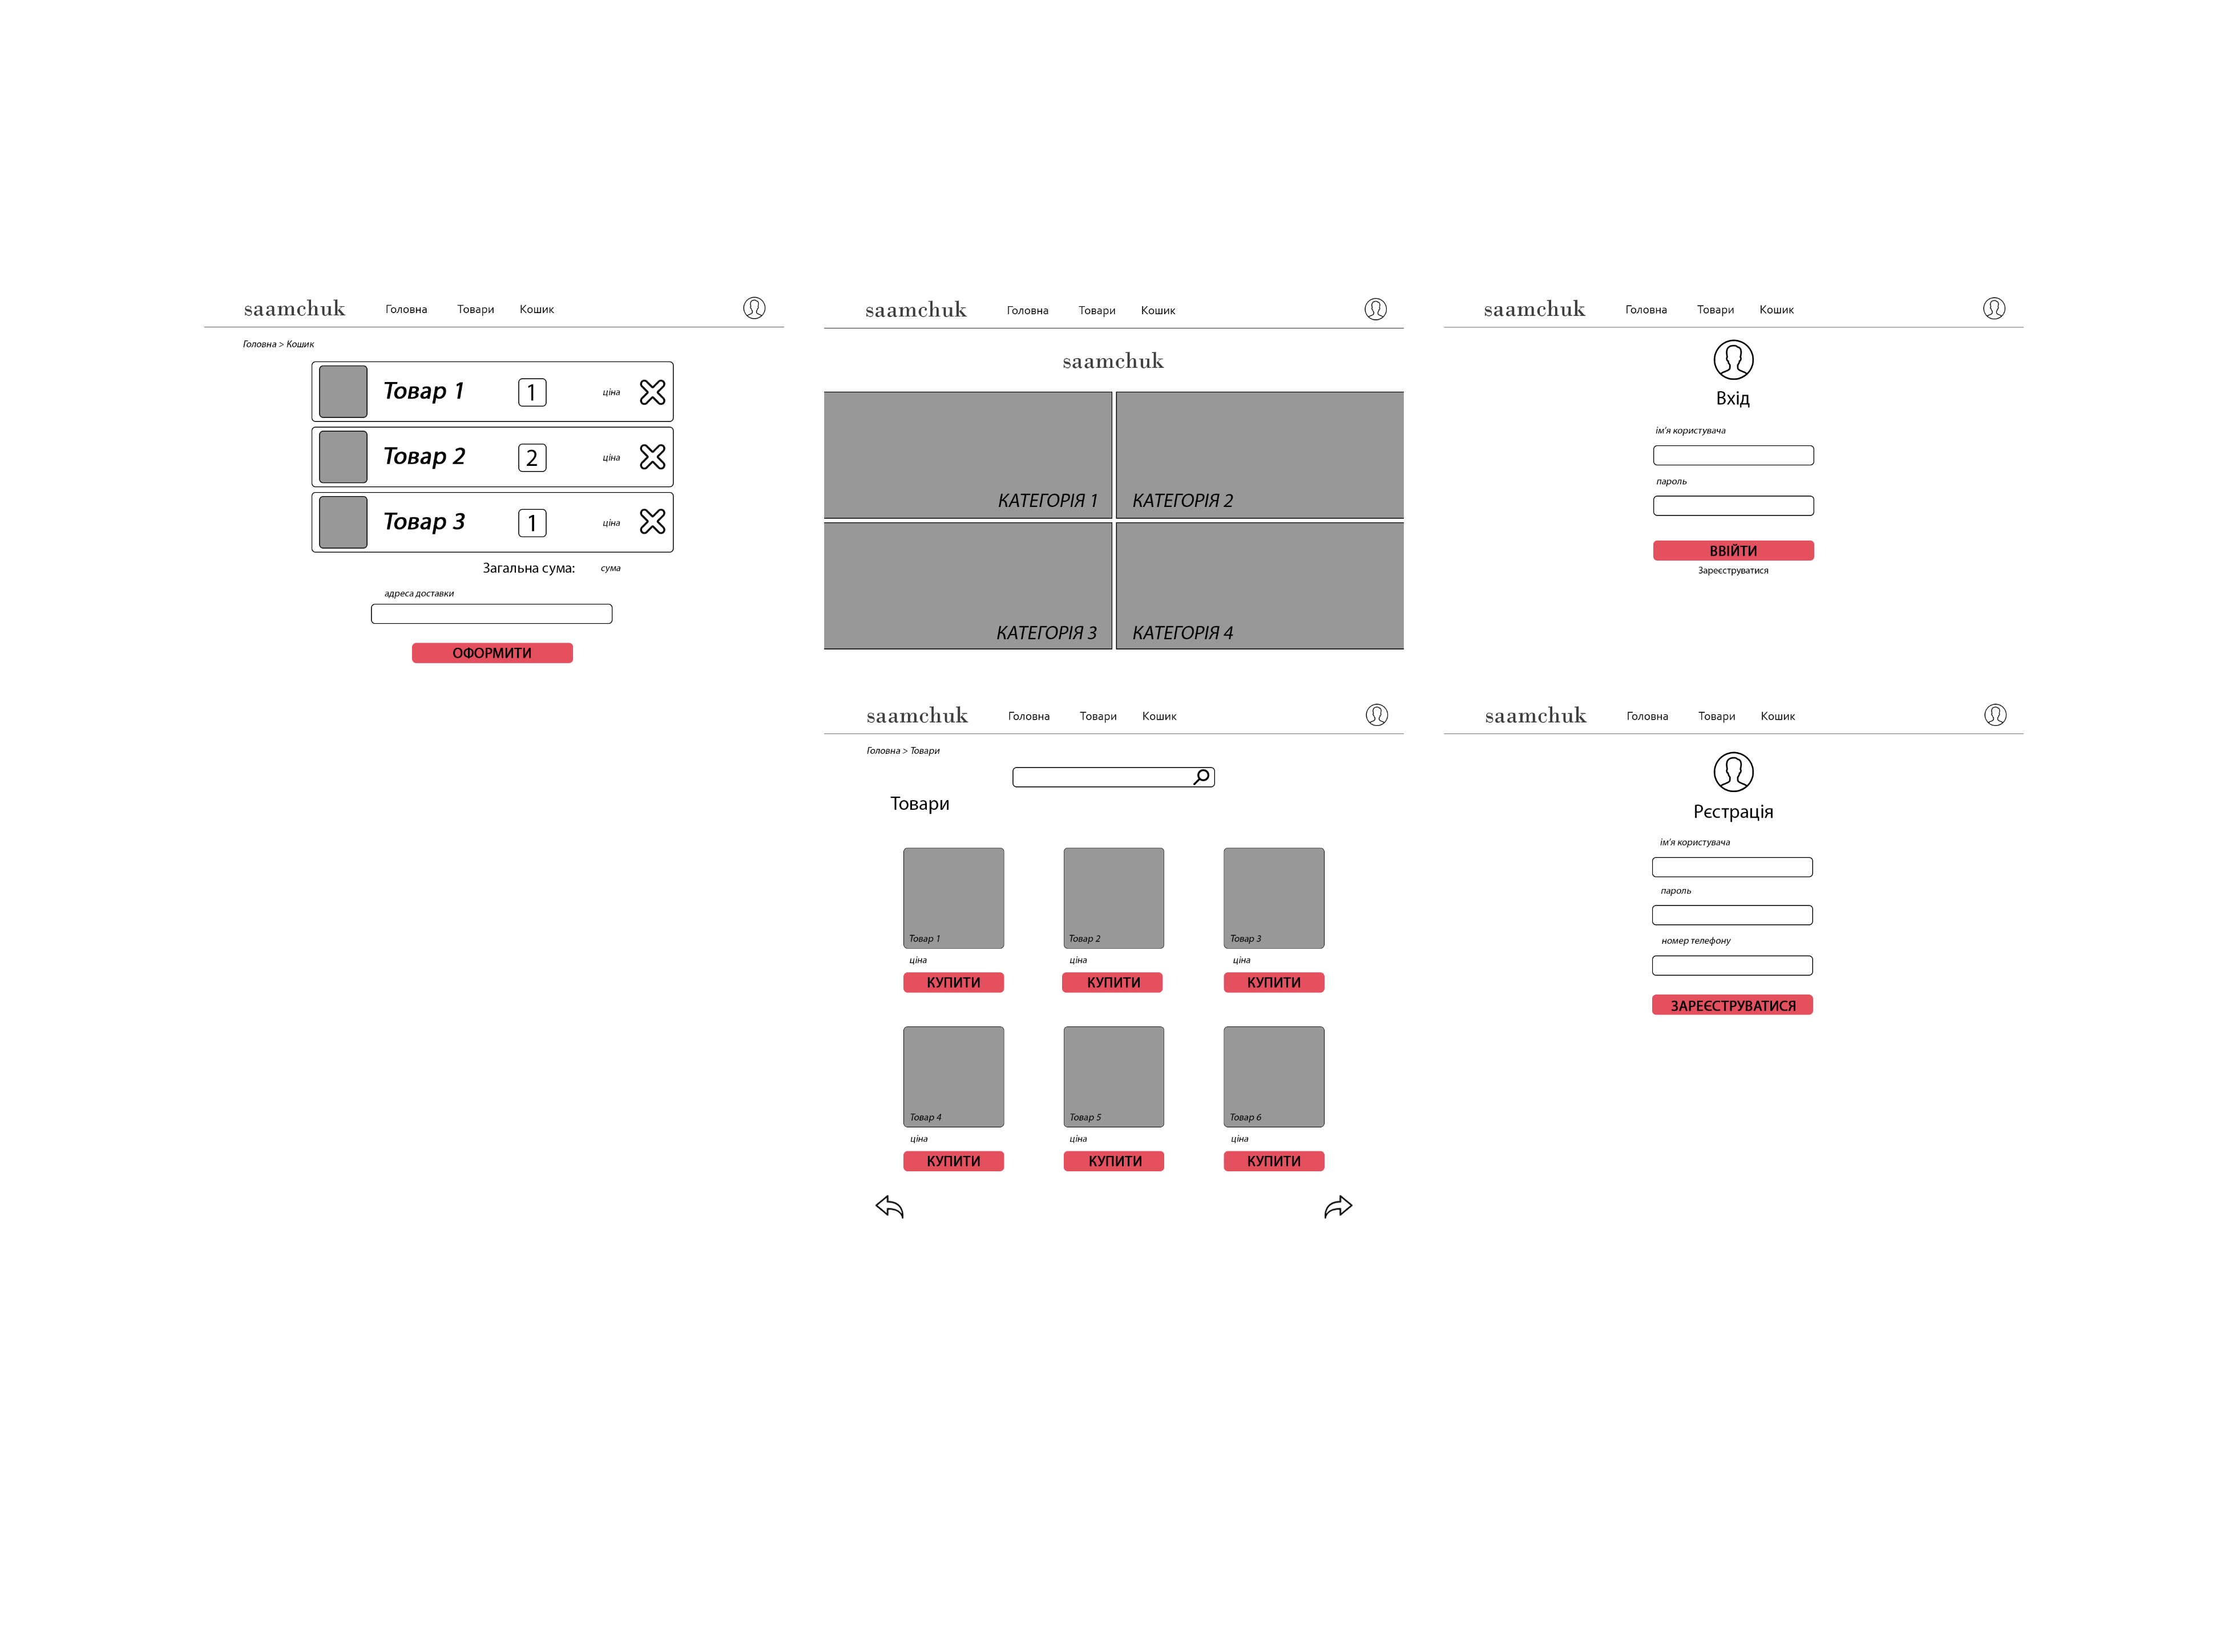

1. *Сторінка «Товари», де користувач може переглянути всі товари:*

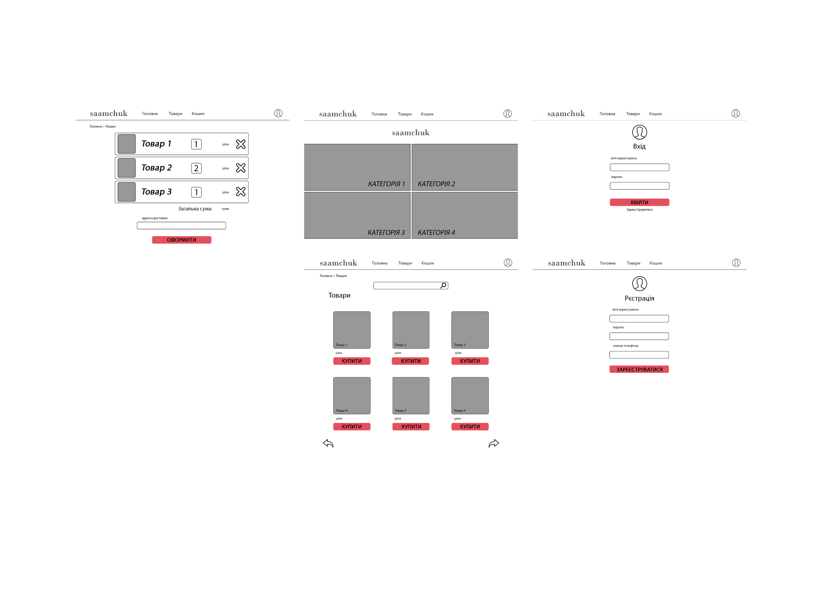

1. *Сторінка «Кошик», де користувач може побачити товари, які він захотів купити раніше, та оформити замовлення:*

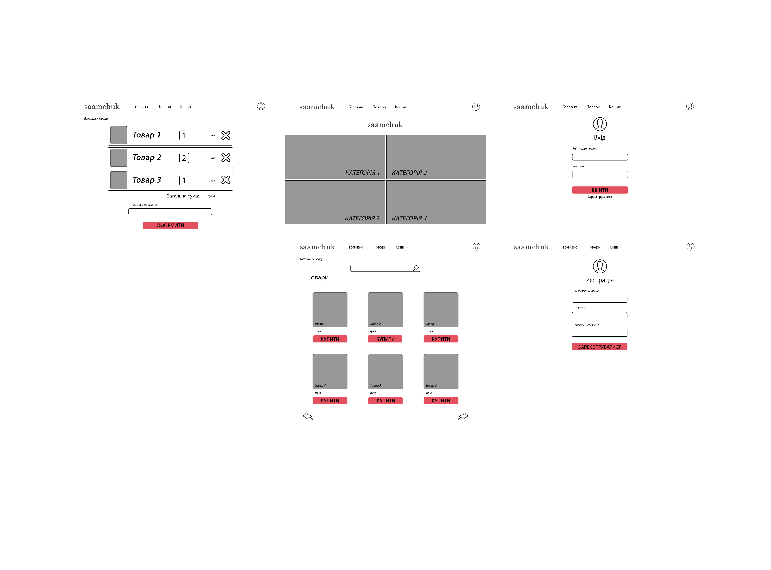

1. *Сторінка «Вхід», де користувач може виконати вхід на свій аккаунт чи перейти до сторінки реєстрації:*

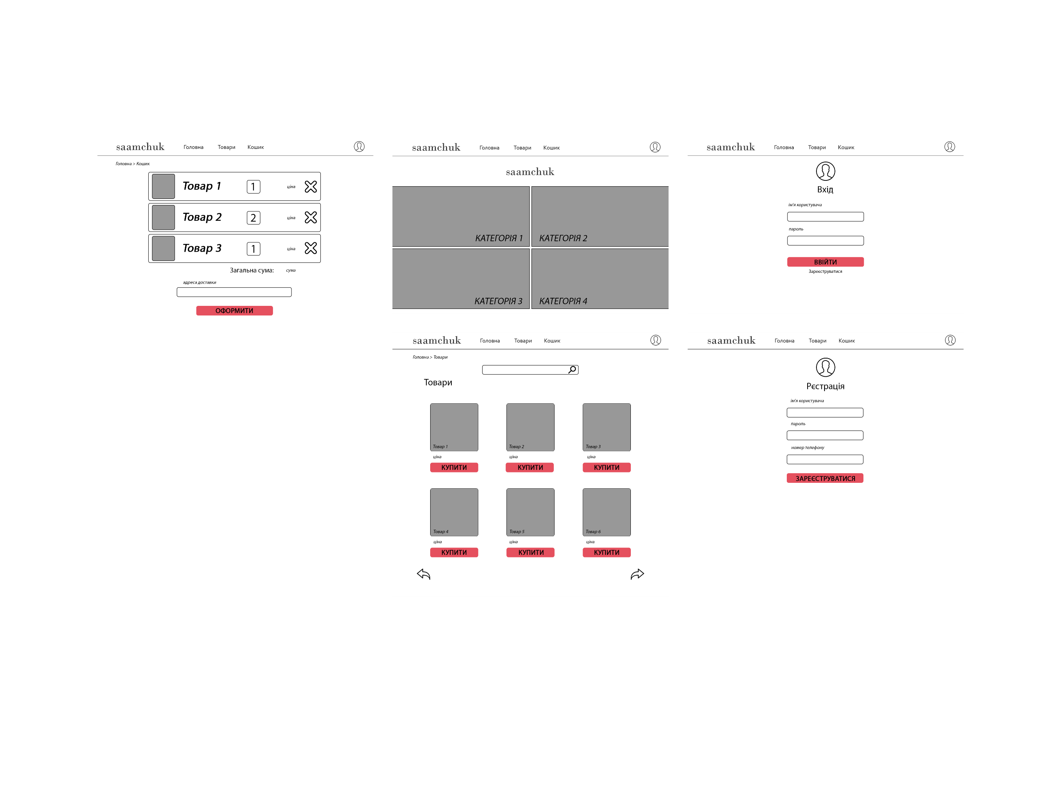

1. *Сторінка «Реєстрація», де користувач може створити аккаунт, ввівши ім’я, пароль та номер телефону:*

